
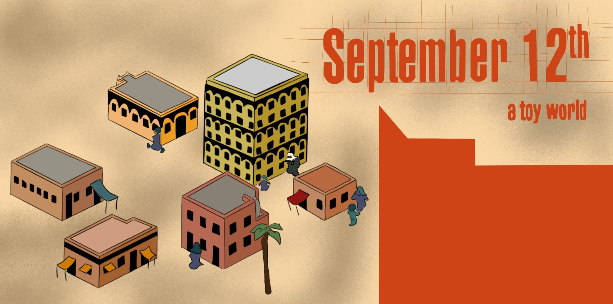

C.I.P.

December

2024

September 12th
Kort beskrivning av spelet: September 12th är ett tankeväckande simulationsspel som utmanar spelare att reflektera över våldets konsekvenser. Spelet utspelar sig i en mellanösternstad där spelaren kan välja att skjuta mot terrorister, men detta resulterar ofta i kollaterala skador och förvandlar civila till fler terrorister. Utan mål, poäng eller slutstatus belyser spelet våldets cykliska natur och dess påverkan på oskyldiga liv, och uppmuntrar till kritisk reflektion över krig och vedergällning.
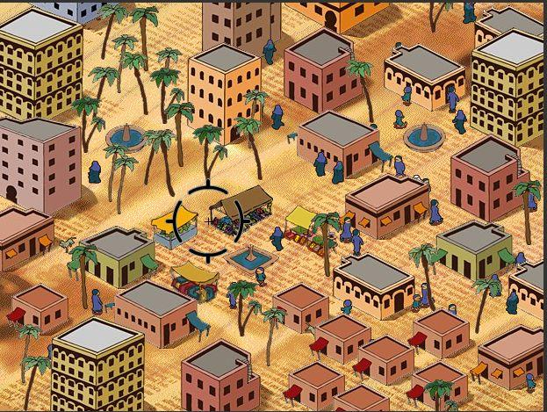

Tidsåtgång: 3 lektioner
Skolämne: Samhällskunskap, Historia, Politik, Psykologi
Topics: Mänskliga rättigheter, krig och konflikt, etik och moral, medie- och informationskunnighet, internationella relationer
Globala mål (SDG): 16, 4, 10
Konfliktens olika dimensioner i spelet:
X social påverkan
miljöpåverkan
ekonomisk påverkan
teknologisk påverkan

Mål för undervisningen: Lärandemålen för denna pedagogiska sekvens med användning av September 12th är att främja kritiskt tänkande och etisk reflektion kring konsekvenserna av våld och väpnad konflikt. Eleverna kommer att analysera de sociala och moraliska komplexiteterna i krigföring, särskilt dess påverkan på civilbefolkningen och dess roll i att upprätthålla våldscykler. De kommer att utveckla en medvetenhet om globala konflikter, mänskliga rättigheter och socialt ansvar samtidigt som de förbättrar sina beslutsförmågor i moraliskt tvetydiga situationer. Genom diskussion och reflektion kommer eleverna att odla empati och en djupare förståelse för våldets meningslöshet som svar på terrorism.
Sociala färdigheter:
Tekniska krav och material som krävs: PC/smarttelefon/surfplatta + hörlurar + mus för varje elev; WiFi; QR-kod till spelets URL
Ytterligare material:
September 12th: A Toy World - On Serious Games
UN says war is affecting over 600 million women and girls | AP News

Förberedels fas
I förberedelsefasen är det avgörande att säkerställa att varje elev har tillgång till en enhet (PC, surfplatta eller smarttelefon) med spelet September 12th installerat och fungerande korrekt. En stabil WLAN-anslutning bör finnas tillgänglig för att garantera att spelet flyter smidigt. Varje elev bör även ha hörlurar för att fullt ut kunna fördjupa sig i spelets ljud och undvika att störa andra i klassrummet.
Innan lektionen börjar bör läraren själv spela igenom spelet för att fullt ut förstå dess mekanik, teman, känslomässiga inverkan och den övergripande spelupplevelsen. Detta kommer att göra det möjligt för läraren att effektivt vägleda eleverna genom spelet, förutse potentiella utmaningar och ge adekvat stöd under spelets gång. Eftersom spelet inte har en traditionell berättarstruktur är det viktigt för läraren att förstå spelets nyanser, såsom beslutsfattande mekanik och avsaknaden av ett tydligt mål, så att de kan förklara dess djupare implikationer.
För att introducera spelet utan att avslöja för mycket om dess känslomässiga inverkan kan läraren ge en översikt över kontexten, med fokus på följderna av attackerna den 11 september och de moraliska dilemman som spelaren kommer att stöta på. Läraren bör tydliggöra att spelet utmanar spelare att reflektera över konsekvenserna av våld och vedergällning, utan några tydliga "vinst" villkor, och betona teman för konflikt, etiska beslut och krigförings inverkan på civila. Det är viktigt att förklara att spelets design syftar till att väcka tankar och diskussion snarare än att underhålla i traditionell mening.
Slutligen bör läraren förbereda klassen för den känsliga karaktären av de ämnen som tas upp i spelet. Läraren kan diskutera det historiska sammanhanget av Kriget mot terror, inklusive det militära svaret på 9/11-attackerna, och adressera krigets etik och de oavsiktliga konsekvenserna av våld. Bakgrundsmaterial att läsa eller en kort diskussion om den militära interventionens påverkan i Mellanöstern och konsekvenserna av kollaterala skador kan hjälpa eleverna att förstå spelets teman i verkliga världen. Givet ämnets känsliga natur bör läraren vara medveten om eventuella personliga kopplingar eleverna kan ha till de händelser som skildras. Om eleverna har direkta eller indirekta band till konflikterna i Mellanöstern bör läraren ta upp dessa frågor privat, och säkerställa att spelet närmas med empati och omsorg för att undvika att utlösa personliga upplevelser.

Spel fas
Lektion | Steg-för-steg-beskrivning | Arbetsform | Material och utrustning
1 | Steg 1:Introducera ämnet  Börja med att presentera den bredare kontexten för Kriget mot terror, med särskilt fokus på händelserna efter den 11 september 2001. Engagera eleverna med frågor som:  - Vad vet du om effekterna av 9/11-attackerna?  - Hur tror du att våld och vedergällning påverkar oskyldiga civila?  Detta kommer att aktivera förkunskaper och sätta scenen för spelet, och uppmuntra eleverna att tänka kritiskt kring teman som våld, militär intervention och etik. Läraren bör undvika att avslöja för mycket om spelets mekanik eller budskap vid denna punkt, eftersom fokus ligger på att väcka initiala tankar om ämnena. | Helklass | Whiteboard + markörer eller projektor för nyckelpunkter (Se till att dessa punkter sparas för senare)
1 | Steg 2:Introducera eleverna till spelet  Informera eleverna om att de kommer att spela September 12th, ett spel som tar upp konsekvenserna av militär vedergällning, med fokus på de moraliska dilemman som omger användningen av våld som svar på terrorism. Förklara att spelet placerar dem i en situation där de måste besluta om de ska skjuta terrorister, med förståelsen att varje handling får konsekvenser, särskilt för oskyldiga civila. Betona att spelet inte handlar om att vinna eller förlora, utan om att förstå de oavsiktliga konsekvenserna av våld. Uppmuntra eleverna att reflektera över sina beslut medan de spelar och skriva ner dem för diskussionen senare. | Helklass | Laptop och projektor
1 | Steg 3: Öva på mekaniken  Innan spelet börjar bör läraren demonstrera spelets grundläggande mekanik. Öppna spelet och gå igenom processen för att sikta, skjuta och observera konsekvenserna av spelarens handlingar. Förklara att målet är att skjuta terrorister, men att detta ofta kan leda till civila dödsfall, vilket i sin tur kan skapa fler terrorister. Eftersom spelets mekanik är enkel men kräver genomtänkta beslut, bör läraren säkerställa att eleverna förstår vikten av timing och precision, samt konsekvenserna av att skjuta för snabbt eller utan eftertanke. | Helklass | Laptop och projektor
1-2 | Steg 4: Spela spelet  Varje elev bör öppna spelet på sin enhet (smarttelefon, surfplatta eller PC). Eleverna spelar individuellt och fattar beslut om när de ska skjuta och vem de ska rikta in sig på. Säkerställ att alla elever kan komma åt spelet och engagera sig med berättelsen. Under spelets gång bör läraren övervaka eleverna, erbjuda stöd vid behov, men också uppmuntra självständig reflektion. Eftersom spelet är utformat för att spelas flera gånger, bör eleverna uppmuntras att spela om spelet om tiden tillåter, för att utforska olika utfall baserat på deras val. | Enskilt spel | 1 PC/surfplatta/smarttelefon per elev,  1 hörlur per elev  1 papper och penna för att skriva ner tankar och upplevelser
2 | Steg 5: Reflektion över spelupplevelsen  Efter spelandet bör läraren leda en klassdiskussion för att reflektera över upplevelsen. Syftet med denna reflektion är att vägleda eleverna i att bearbeta sina beslut, de känslomässiga effekterna av dessa beslut och de moraliska lärdomarna. Några reflektionsfrågor kan inkludera:  - Vilket var det svåraste beslutet du var tvungen att fatta i spelet?  - Hur kände du dig när du orsakade civila offer?  - Vilket budskap tror du spelet försöker förmedla om våld och krig?  - Ändrade spelet din syn på hur våld kan eskalera?  - Hur speglar konsekvenserna i spelet verkliga konflikter och etiken kring militär intervention?  Denna diskussion bör möjliggöra för eleverna att skapa kopplingar mellan spelets berättelse och de verkliga konsekvenserna av konflikt. | Helklass | Whiteboard

Reflektionsfas
Lektion | Steg-för-steg-beskrivning | Arbetsform | Material och utrustning
3 | Steg 7: Återbesök initiala perspektiv  Börja med att återbesöka de initiala responser som eleverna delade i introduktionsfasen innan de spelade. Be eleverna reflektera över hur deras förståelse av militär intervention, vedergällning och konsekvenserna av våld har utvecklats efter att ha spelat spelet. Eleverna bör jämföra sina åsikter före och efter spelet. Uppmuntra dem att tänka kritiskt över huruvida deras perspektiv har förändrats och varför. Detta kommer att hjälpa eleverna att erkänna förändringen i deras förståelse och koppla spelets inverkan till verkliga frågor.  - Be eleverna att göra detta på post-it-lappar. Ge vägledande uppmaningar för elevernas post-it-lappar, såsom:  - "En sak jag trodde innan spelet men omprövade efter att ha spelat..."  - "En ny insikt jag fick om våld och vedergällning..." | Helklass | Whiteboard  Post-it-lappar
3 | Steg 8:Fördjupa reflektionen  Leda en diskussion som går djupare in på de etiska dilemman som spelet presenterar. Fokusera på frågor som:  - Hur tror du att användningen av våld påverkar oskyldiga liv i verkligheten?  - Vilka konsekvenser observerade du i spelet när civila skadades eller dödades?  - Hur kan dessa konsekvenser spela ut i verkliga militära konflikter?  - Tycker du att våldscykeln som skildras i spelet är realistisk? Varför eller varför inte?  - Om spelet gav dig makten att förändra en sak, vad skulle det vara och varför?  Genom dessa frågor bör eleverna reflektera över de bredare implikationerna av våld och vedergällning i globala konflikter.
4 | Steg 9: Etisk reflektion  Engagera eleverna i en djupare etisk reflektion kring de beslut de fattade under spelet. Be eleverna att överväga:  - Fanns det några ögonblick i spelet när du kände dig moraliskt kluven?  - Kände du någonsin att det inte fanns något "rätt" val att göra?  - Hur speglar de beslut du fattade i spelet de verkliga dilemmor som ledare, soldater eller civila i konfliktzoner står inför?  Uppmuntra eleverna att överväga hur spelet representerar komplexiteten i moraliskt beslutsfattande i krig och påverkan av val som verkar vara "nödvändiga" på kort sikt men som kan orsaka långsiktig skada.
4 | Steg 10: Galleri-vandring  Detta uppmuntrar elever att engagera sig kritiskt med citat, statistik och visuellt material som illustrerar krigets och våldets påverkan. Genom att fysiskt röra sig runt i klassrummet och reflektera över olika perspektiv får eleverna en djupare interdisciplinär förståelse genom att vinna ny kunskap samtidigt som de reflekterar över de etiska, sociala och känslomässiga dimensionerna av konflikter.  Guida deras tankar genom att ge dem uppmaningar för varje station, såsom:  - Vad står ut för dig i detta citat/statistik?  - Hur får detta dig att känna kring krigets påverkan?  - Vilka kopplingar kan du dra mellan detta material och spelet du spelade?  - Hur ger detta en ny dimension till krig och konflikt?  Instruktioner:  Introduktion (5 minuter):  Förklara syftet med gallerivandringen.  Betona vikten av att reflektera kritiskt över materialen och koppla dem till de teman som utforskas i spelet “September 12th”.  Utforska galleriet (15-20 minuter):  Låt eleverna röra sig individuellt för att utforska galleriet.  Be dem att tillbringa några minuter vid varje station, läsa materialen och skriva ner sina reaktioner med tanke på uppmaningarna.  Diskussion och reflektion (15 minuter):  Efter vandringen, samla klassen för en gruppdiskussion. Använd frågor såsom:  - Vilket citat eller statistik resonerade mest med dig? Varför?  - Hur förbättrar dessa material din förståelse av konsekvenserna av våld?  - Vilka paralleller kan du dra mellan gallerimaterialen och din upplevelse av spelet?  Steg 11: Avslutande tankar och lärdomar  Avsluta reflektionsfasen genom att be eleverna dela sina viktigaste lärdomar från spelet och reflektionsdiskussionerna. Uppmuntra dem att tänka på de lärdomar de dragit av spelet och hur dessa lärdomar kan påverka deras tankar om verkliga konflikter och militära interventioner. Läraren kan leda den avslutande diskussionen genom att ställa frågor som:  - Vad är den huvudsakliga lärdomen du tog med dig från detta spel?  - Hur utmanar spelet traditionella synsätt på militära aktioner och våld?  - Vilka handlingar eller tillvägagångssätt kan vi vidta i verkliga livet för att undvika det slags våld som skildras i spelet?  Det slutliga målet är att eleverna ska reflektera inte bara över spelets berättelse, utan också över hur det påverkar deras förståelse av globala konflikter och etiskt beslutsfattande. | Helklass | Material 2 (Gallery walk)
 |  |  | 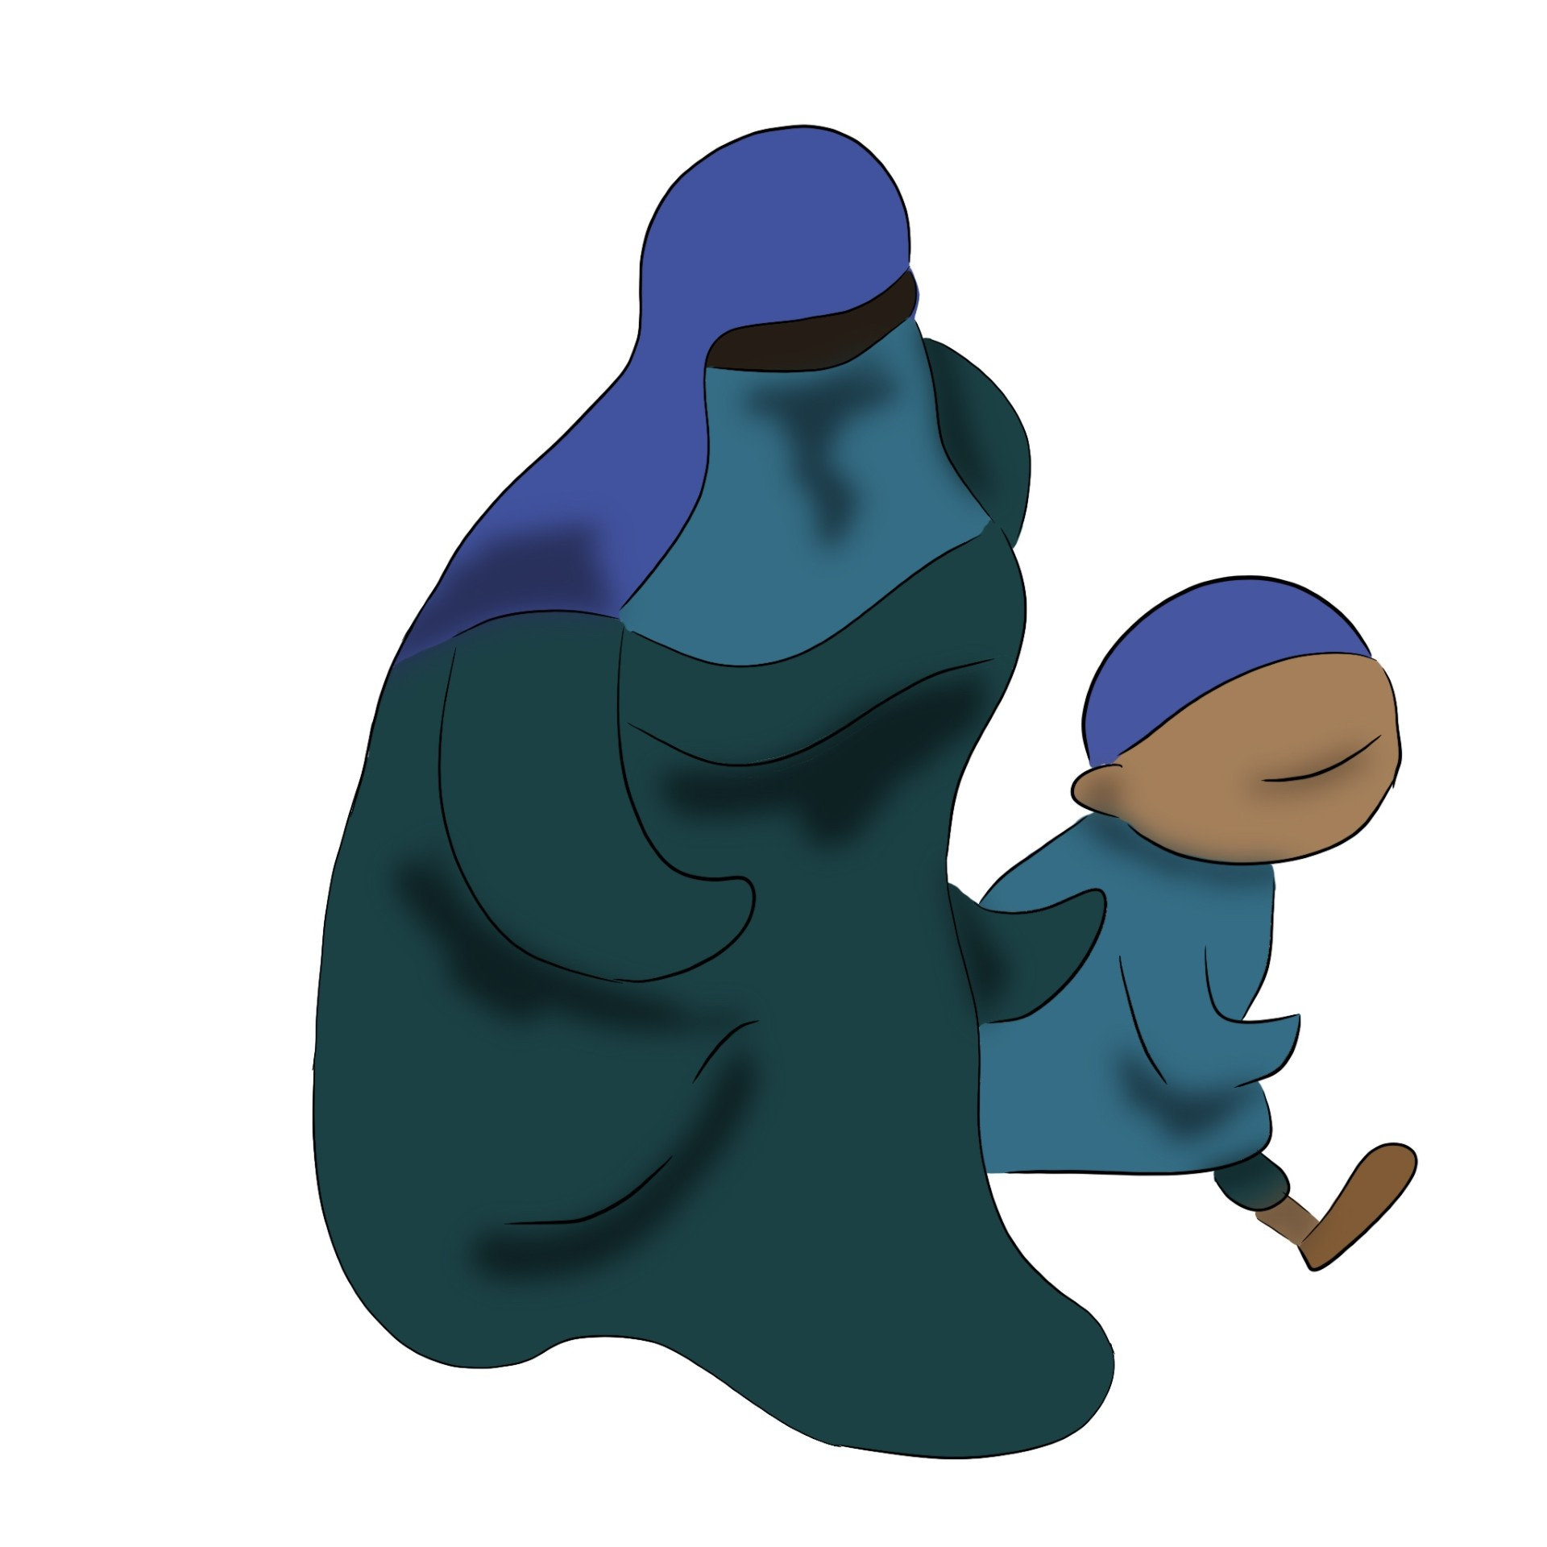

Material 2 – War Gallery Walk:
https://www.canva.com/design/DAGaw-quZZc/tsjt-VFICHJZCd7HO-nDPA/edit?utm_content=DAGaw-quZZc&utm_campaign=designshare&utm_medium=link2&utm_source=sharebutton

Annex – Game analysis:

